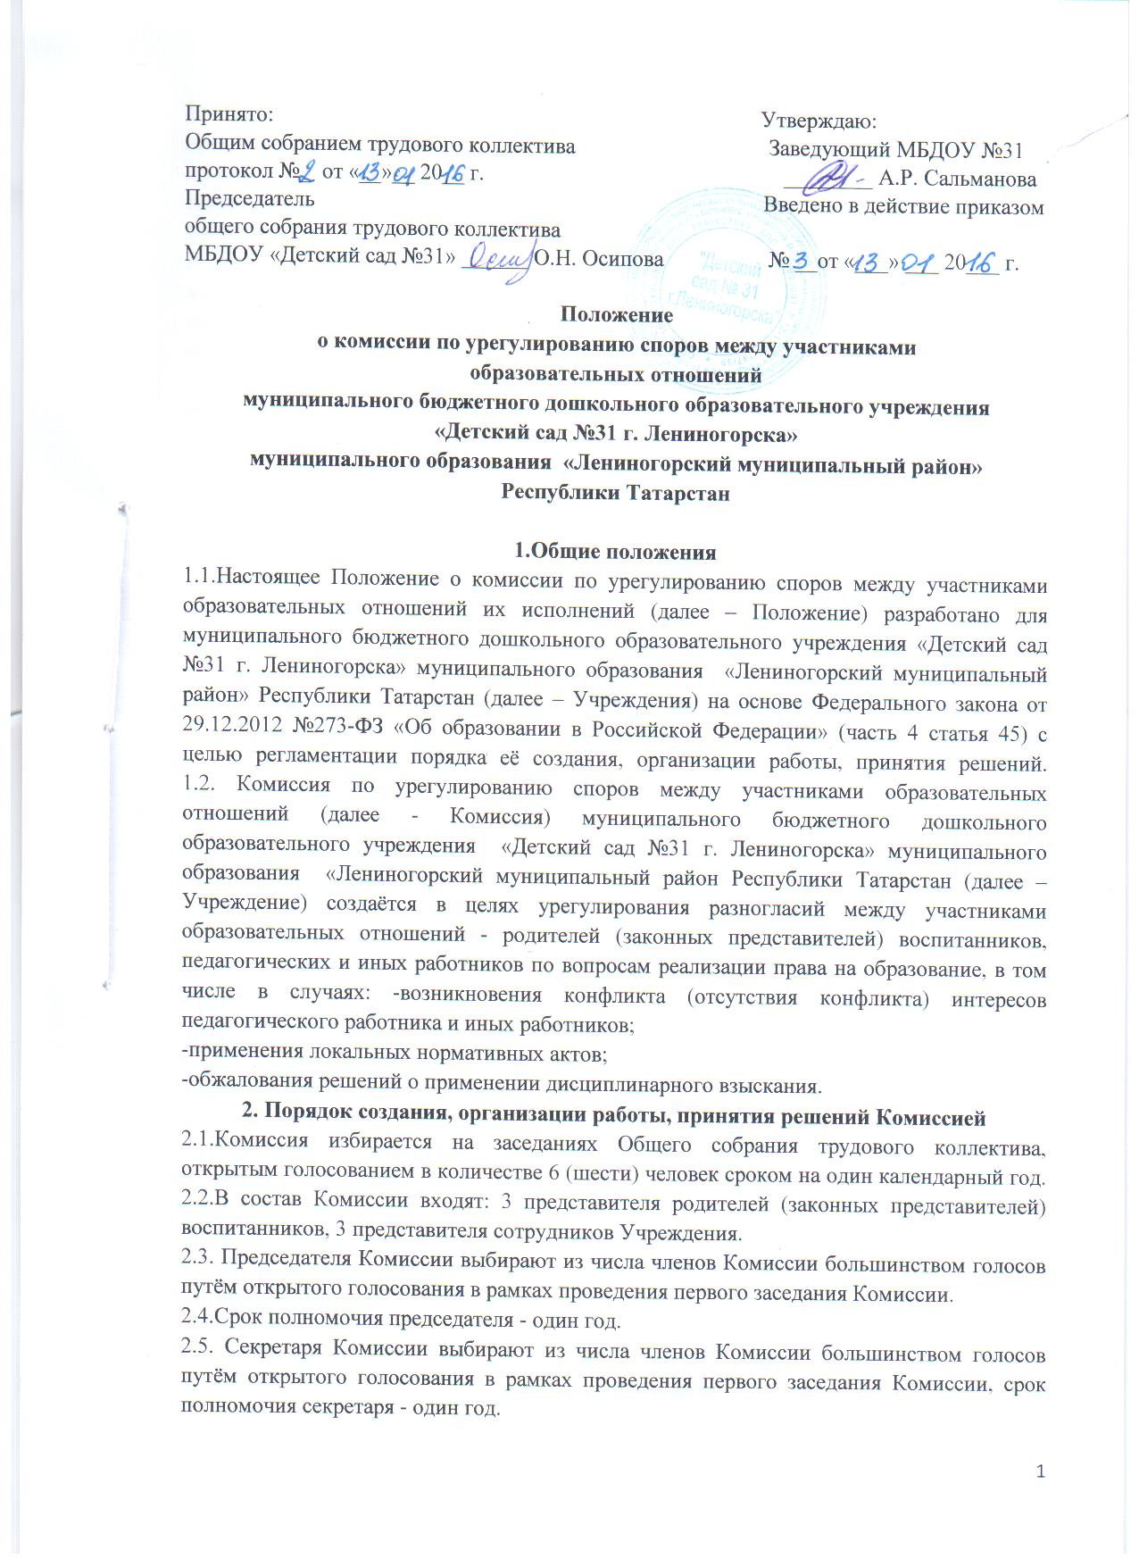

2.5.Комиссия принимает заявления от педагогов, сотрудников, родителей (законных представителей) воспитанников в письменной форме
2.6.Комиссия по поступившим заявлениям разрешает возникающие конфликты только на территории Учреждения, только в полном составе и в определённое время (в течение 3-х дней с момента поступления заявления), заранее оповестив заинтересованные стороны. 2.7.Решение Комиссии принимается большинством голосов и фиксируется в протоколе заседания Комиссии. Комиссия самостоятельно определяет сроки принятия решения в зависимости от времени, необходимого для детального рассмотрения конфликта, в том числе для изучения документов, сбора информации и проверки ее достоверности. 2.8.Председатель Комиссии подчиняется педагогическому совету Учреждения, но в своих действиях независим, если это не противоречит Уставу, законодательству Российской Федерации и Республики Татарстан.
2.9.Председатель имеет право обратиться за помощью к заведующей Учреждением для разрешения особо острых конфликтов.
2.10.Председатель и члены Комиссии не имеют права разглашать информацию, поступающую к ним.
2.11.Комиссия несёт персональную ответственность за принятие решений.
2.12.Решение Комиссии является обязательным для всех участников образовательных отношений в Учреждении и подлежит исполнению в сроки, предусмотренные указанным решением.
2.13.Решение Комиссии может быть обжаловано в установленном законодательством Российской Федерации и Республики Татарстан порядке.
3.Права членов Комиссии
3.1 Комиссия имеет право:
• принимать к рассмотрению заявления участника образовательных отношений при несогласии с решением или действием руководителя, воспитателя, заведующей (законного представителя) воспитанника;
• принять решение по каждому спорному вопросу, относящемуся к еѐ компетенции;
• запрашивать дополнительную документацию, материалы для проведения самостоятельного изучения вопроса;
• рекомендовать приостанавливать или отменять ранее принятое решение на основании проведённого изучения при согласии конфликтующих сторон;
• рекомендовать внесения изменения в локальные акты Учреждения с целью демократизации основ управления или расширения прав участников образовательных отношений.
4. Обязанности членов Комиссии.
4.1 Члены Комиссии обязаны:
• присутствовать на всех заседаниях Комиссии;
• принимать активное участие в рассмотрении поданных заявлений;
• принимать решение по заявленному вопросу открытым голосованием (решение считается принятым, если за него проголосовало большинство членов Комиссии при присутствии её членов в полном составе);
• принимать своевременно решение, если не оговорены дополнительные сроки рассмотрения заявления;
• давать обоснованный ответ заявителю в устной или письменной форме в соответствии с пожеланием заявителя.
5. Документация.
5.1.Документация Комиссии выделяется в отдельное делопроизводство, которое ведёт секретарь Комиссии.
5.2.Заседания Комиссии оформляются протоколом.
5.3.Утверждение состава Комиссии и назначение её председателя, секретаря оформляются приказом заведующего Учреждением
5.4.Протоколы заседаний Комиссии сдаются вместе с отчётом и хранятся три года.
6. Заключительные положения
6.1. Срок действия настоящего Положения не ограничен. Положение действует до принятия нового.
6.2. Изменения и дополнения вносятся и принимаются на общем собрании трудового коллектива Учреждения и утверждаются приказом заведующей Учреждением.

